收訖確認操作步驟
請同學登入校網校園E化學生學習歷程系統或高中數位校園系統
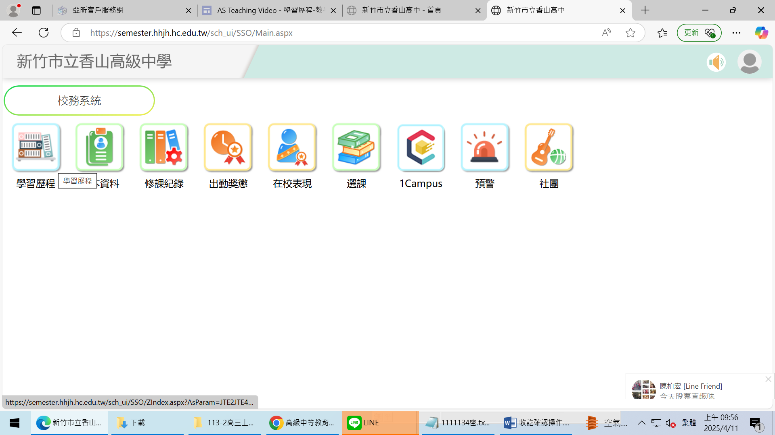
第一次登入帳號為學號、密碼為身份證字號
登入後點”學習歷程”
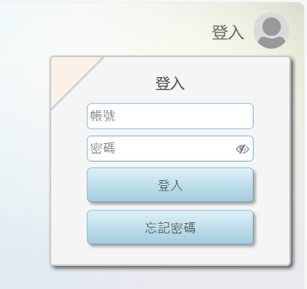
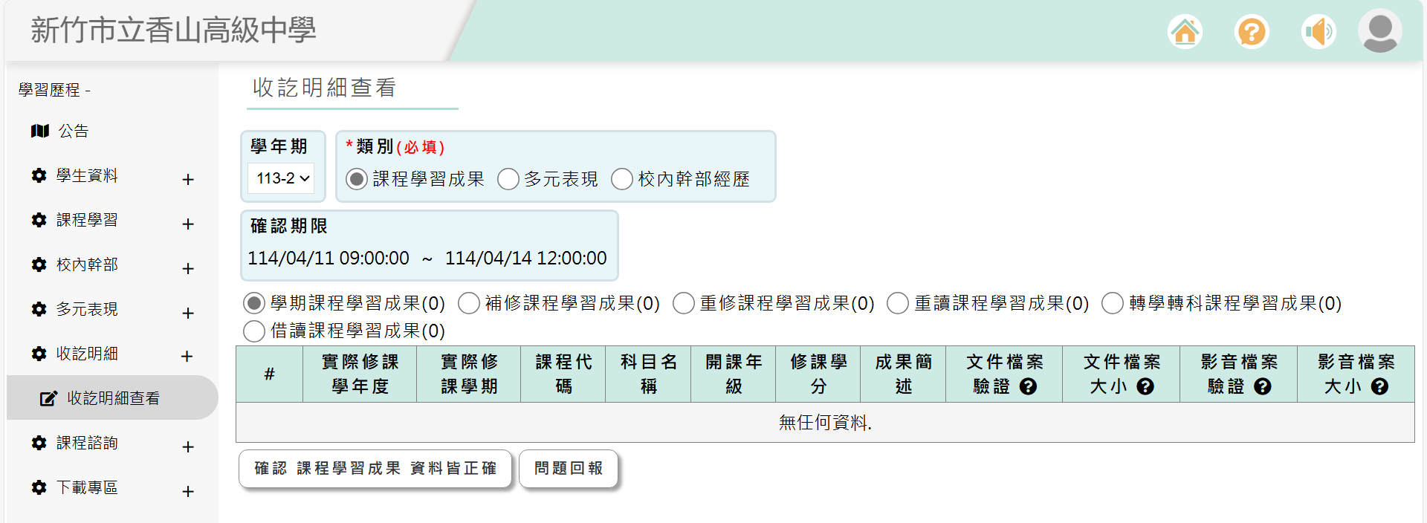
點左方的”收訖明細””收訖明細查看”
類別請自行選擇，請務必都要點選
資料無誤就請點選「確認 資料皆正確」，若有問題請點選「問題回報」並打上問題後至教務處告知老師，以方便做修正
此次需確認 修課紀錄、校內幹部經歷 2項

